“RADIOGRAFÍA DEL MERCADO DE LA VIVIENDA EN EL SEGUNDO SEMESTRE DE 2022”
El alquiler vuelve a ganarle terreno a la compra de vivienda: el 46% de la demanda quiere alquilar frente al 44% que busca comprar

- Hace seis meses el panorama era muy diferente: el 50% de la demanda era de compra frente al 38% que buscaba alquiler
- Así sube ocho puntos porcentuales la intención de alquilar vivienda y en cambio desciende 6 puntos la intención de comprar vivienda
- Se incrementa levemente la participación total en el mercado de la vivienda respecto a febrero, aunque es algo más baja que agosto del pasado año
- La demanda efectiva de vivienda en el mercado de compraventa (4% de los particulares) y en el de alquiler (8%) se sitúa por encima de los datos de hace seis meses
- Respecto al análisis por zonas, en Madrid y Cataluña el descenso de la actividad, con respecto a 2021, es evidente, mientras que en la Comunidad Valenciana hay una mayor estabilidad y en Andalucía, incluso, se mantiene al alza
- Aquí se puede ver un vídeo con la valoración de la directora de Estudios

Madrid, 3 de octubre de 2022

Un 32% de particulares mayores de 18 años ha participado en el mercado de la vivienda en los últimos doce meses. Un dato que muestra cómo el mercado, tras la irrupción de la covid-19, se ha estabilizado en unos niveles altos. Incluso, con respecto a hace seis meses, el mercado ha vivido un ligero repunte pasando de un 31% a un 32% de participación. Un movimiento que se explica por una tendencia que se observa habitualmente en el mercado: los registros de participación realizados por Fotocasa Research en los meses de agosto suelen reflejar un mayor nivel de actividad que los de febrero. Esta es una de las principales conclusiones del informe “Radiografía del mercado de la vivienda en el segundo semestre de 2022”, realizado por el portal inmobiliario Fotocasa.

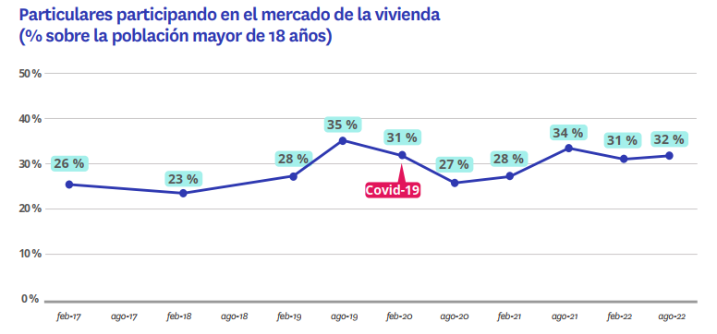

Siguiendo con los datos de participación en el mercado de la vivienda, hay algunos cambios significativos en comparación con hace seis meses. Por lo que se refiere a la compraventa, la actividad se ha ralentizado: frente al 19% de particulares que estaban realizando acciones en este mercado de oferta o demanda en febrero, ahora son el 17%.

Un descenso que llega fundamentalmente por la caída de los particulares que han buscado una vivienda para comprar y no lo han conseguido todavía: son el 11% y en febrero eran el 13%. Pese la bajada de la participación, el mercado de la compraventa nos deja una buena noticia: repuntan las compras efectivas. Es decir, en comparación con hace seis meses, ahora son más los compradores que han intentado adquirir una vivienda y lo han conseguido.

En el lado del alquiler la participación ha incrementado de manera estadísticamente significativa: un 18% de los particulares mayores de 18 años ha participado en este mercado en los últimos doce meses. En febrero eran un 16%.

Además, en el caso del arrendamiento también crecen los demandantes efectivos. Es decir, en comparación con hace seis meses, son más los que buscan una vivienda de alquiler y la encuentran. Frente al 6% de febrero, ahora son un 8%.

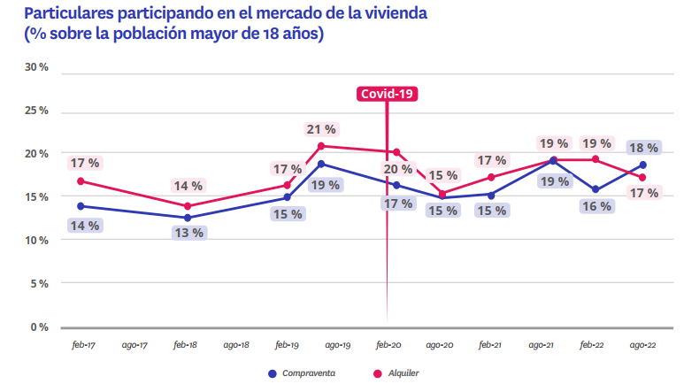

¿Cómo se distribuye la demanda de vivienda entre alquiler y compra?

Resulta muy interesante analizar la evolución de la demanda de manera independiente. Así, si solo se tiene en cuenta al conjunto de demandantes, lo que se observa es que un 46% se ha relacionado exclusivamente con el alquiler y un 44% con la compra. Estas cifras suponen un cambio drástico con respecto a hace seis meses y hace desaparecer prácticamente por completo la brecha entre la demanda de compra y de alquiler.

Si hace seis meses doce puntos porcentuales separaban a ambos grupos, ahora esa diferencia es de tan solo dos puntos porcentuales. Esto se debe a que, por un lado, los demandantes de vivienda de alquiler —sobre el conjunto total de demandantes de vivienda— ha pasado del 38% en febrero al 46% de agosto y, por otro lado, a que los demandantes de casa en propiedad han caído hasta el 44% (frente al 50% de febrero).

Y, además de estos dos grandes grupos, queda un tercer segmento que, no por ser más pequeño, es menos relevante. Se trata de aquellos demandantes que buscan tanto viviendas de alquiler como de compra. Es un segmento que tiende a permanecer estable a lo largo del tiempo y con variaciones muy moderadas. Por ejemplo, en agosto se ha situado en un 10% y hace seis meses estaba en un 12%.

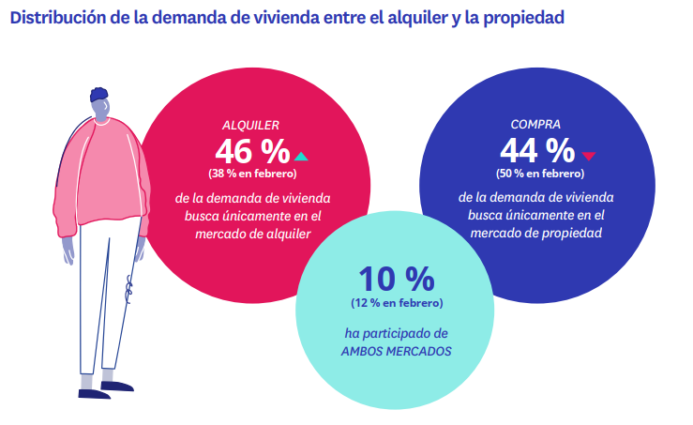

Compraventa: continúa el desequilibrio entre la oferta y la demanda

Otra de las claves del mercado de la vivienda pasa por la diferencia que existe entre la gran cantidad de particulares que pretenden comprar vivienda y el escaso porcentaje de personas que venden algún inmueble del que son propietarios. En este sentido, si consideramos únicamente a quienes realizan acciones de compraventa, la distribución es de un 77% de compradores —o aspirantes a serlo— y un 15% de vendedores.

Este reparto es prácticamente idéntico al de febrero, cuando eran un 16 % los vendedores y un 77% los compradores. Pero, si echamos la vista un poco más atrás, a agosto de 2021, el salto es algo mayor. En ese momento la cifra de ofertantes llegó a ser del 20% y la de demandantes del 74%. Pero, al margen de estos dos grupos, hay un pequeño bloque de particulares que en el último año ha realizado acciones en los dos sentidos, en el de compra y en el de venta. En total son un 8% de los que participan en el mercado de compraventa (7% en febrero).

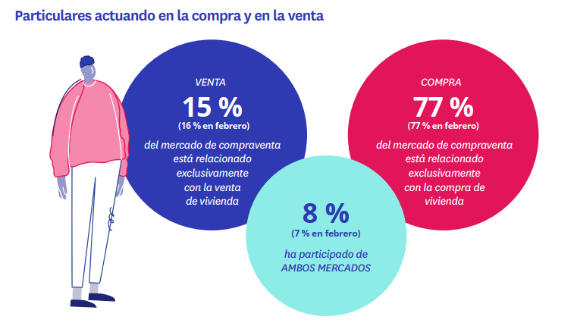

Análisis de Madrid, Cataluña, Andalucía y Comunidad Valenciana

Si a nivel nacional la actividad se ha incrementado ligeramente con respecto a los datos de febrero, es lógico que también haya crecido en todas las comunidades autónomas analizadas. Pero si nos remontamos a hace un año, las diferencias territoriales se acentúan. Mientras que en Madrid y Cataluña el descenso de actividad, con respecto a 2021, es evidente, en la Comunidad Valenciana hay una mayor estabilidad y en Andalucía, incluso, todavía se mantiene al alza. Esta última, Andalucía, registra un 34% de personas mayores de 18 años que han realizado alguna acción en el mercado de la vivienda en el último año. Es un porcentaje que permite a esta comunidad autónoma mantener la línea ascendente que define su actividad inmobiliaria desde que, en agosto de 2020, tras el impacto del confinamiento estricto de aquella primavera, marcó su nivel más bajo (29 %). Desde entonces encadena cuatro oleadas consecutivas de subidas.

La Comunidad Valenciana también registra un 34% de participación de particulares en el mercado de la vivienda, un porcentaje idéntico al de hace un año y muy similar al de febrero de 2020, antes de la irrupción la covid-19 en nuestras vidas. En cuanto a Madrid y Cataluña puede decirse prácticamente lo mismo de ambas comunidades autónomas: que el impacto de la pandemia fue más ligero y la participación de particulares en el mercado de la vivienda se reanudó con ímpetu para marcar máximos hace justo un año: entonces había un 36 % de personas mayores de 18 años activas en el mercado en ambos territorios. Ahora, ese porcentaje se ha reducido en cuatro puntos en Madrid (32%) y en seis puntos en Cataluña (30%).

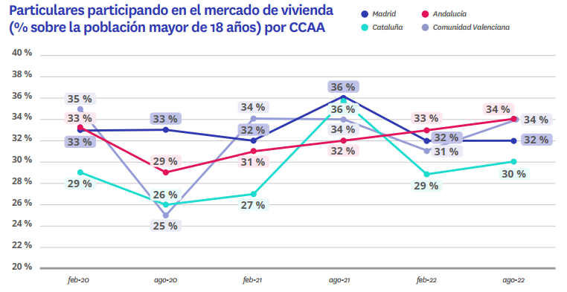
Andalucía y Comunidad Valenciana, protagonistas en el alquiler

El incremento en el mercado del alquiler tiene también su lectura en clave territorial. Así, los mayores porcentajes de particulares que en el último año hayan participado en el mercado de arrendamiento los obtienen Andalucía (21%) y Comunidad Valenciana (19%), en niveles similares o incluso superiores a los de un año antes (agosto de 2021), por tomar como referencia una oleada estival equiparable para evitar distorsiones.

Sin embargo, en Madrid y Cataluña la variación interanual es indudablemente a la baja. En Madrid se ha pasado de un 21% de participación en el arrendamiento en agosto de 2021 a un 18% en agosto de 2022; en Cataluña la caída es aún más acusada: hay 7 puntos porcentuales de diferencia entre el 23% de hace un año y el 16% actual. Finalmente, conviene destacar especialmente el 11% de personas andaluzas mayores de 18 años que efectivamente han alquilado como inquilinos una vivienda. Es un porcentaje muy alto para esta acción concreta.

Particulares participando en el mercado del alquiler por CCAA

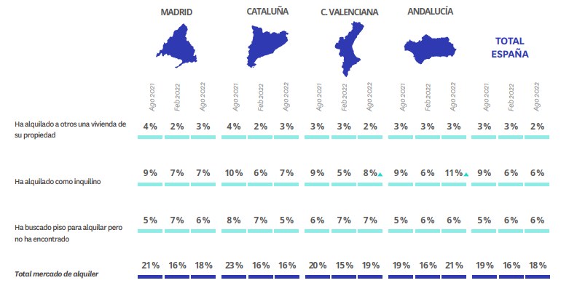

El estancamiento en la compraventa se generaliza en las CCAA

Hace justo un año, en agosto de 2021, se marcaron máximos de participación en el mercado de compraventa de vivienda: había más particulares que nunca intentando comprar o vender una casa, un 19% de la población mayor de 18 años. Idéntico porcentaje se repitió medio año después, en febrero de 2022, aunque ya entonces se advertía que algunos territorios —Madrid y Cataluña en concreto— mostraban signos de estancamiento o incluso una tendencia ligeramente a la baja.

Los datos de agosto de 2022 profundizan esa dinámica: en ambas comunidades autónomas continúa reduciéndose la proporción de personas que participa en el mercado de compraventa de vivienda. Un descenso que es más pronunciado en Madrid, que se ha dejado tres puntos porcentuales (del 22% de agosto de 2021 al 19% de un año después).

En Andalucía también se ha producido un descenso significativo, pero en este caso en relación con el pasado mes de febrero: entonces había un 21% de particulares activos en la compraventa de casas y ahora son el 17%. Es un mercado que tardó más en recuperar el nivel después del impacto de la pandemia y sus movimientos, tan expuestos como el resto a las incertidumbres económicas de los últimos meses, son más acentuados.

Quien, por el momento, mantiene unos porcentajes más estables —que no al alza— es la Comunidad Valenciana. En este caso, el 19% de particulares participando en la compraventa registrado en agosto de 2022 está muy en línea con los últimos registros, una vez iniciada su también tardía recuperación tras el impacto de la pandemia.

Particulares participando en el mercado de compraventa por CCAA

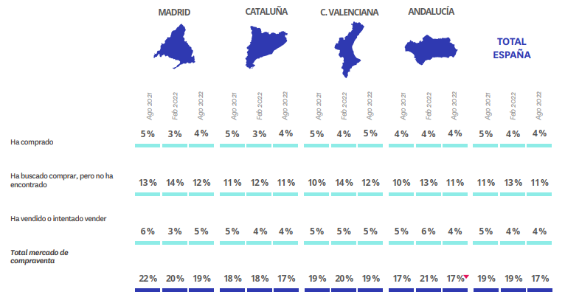

Informe “Radiografía del mercado de la vivienda en el segundo semestre de 2022”

El portal inmobiliario Fotocasa ha realizado el informe “Radiografía del mercado de la vivienda en el semestre de 2022”, en base a un exhaustivo análisis del equipo de Business Analytics de Fotocasa en colaboración con el instituto de investigación The Cocktail Analysis.

El estudio pretende dar continuidad a los informes presentados en 2021, 2019, 2018 y 2017. Al igual que los anteriores estudios, se ha realizado sobre un panel independiente con una muestra de 5.002 personas representativas de la sociedad española y que tienen entre 18 y 75 años, a través de encuestas online que se efectuaron entre el 16 de agosto y el 4 de septiembre de 2022. Error muestral: +-1,4%

Sobre Fotocasa
Portal inmobiliario que cuenta con inmuebles de segunda mano, promociones de obra nueva y viviendas de alquiler. Cada mes genera un tráfico de 34 millones de visitas (75% a través de dispositivos móviles). Mensualmente elabora el índice inmobiliario Fotocasa, un informe de referencia sobre la evolución del precio medio de la vivienda en España, tanto en venta como en alquiler.
Toda nuestra información la puedes encontrar en nuestra Sala de Prensa.
Fotocasa pertenece a Adevinta, una empresa 100% especializada en Marketplaces digitales y el único “pure player” del sector a nivel mundial.
Más información sobre Fotocasa.
Sobre Adevinta Spain
Adevinta Spain es una compañía líder en marketplaces digitales y una de las principales empresas del sector tecnológico del país, con más de 18 millones de usuarios al mes en sus plataformas de los sectores inmobiliario (Fotocasa y habitaclia), empleo (InfoJobs), motor (coches.net y motos.net) y compraventa de artículos de segunda mano (Milanuncios).

Los negocios de Adevinta han evolucionado del papel al online a lo largo de más de 40 años de trayectoria en España, convirtiéndose en referentes de Internet. La sede de la compañía está en Barcelona y cuenta con una plantilla de más de 1.100 empleados comprometidos con fomentar un cambio positivo en el mundo a través de tecnología innovadora, otorgando una nueva oportunidad a quienes la están buscando y dando a las cosas una segunda vida.
Adevinta tiene presencia mundial en 16 países. El conjunto de sus plataformas locales recibe un promedio de 3.000 millones de visitas cada mes.
Más información en adevinta.es

Llorente y Cuenca Departamento Comunicación Fotocasa
Ramon Torné Anaïs López
rtorne@llorenteycuenca.com comunicacion@fotocasa.es
638 68 19 85 620 66 29 26

Fanny Merino
emerino@llorenteycuenca.com
663 35 69 75

Paula Iglesias
piglesias@llorenteycuenca.com
662 450 236

